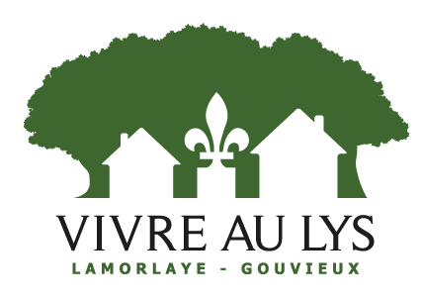

REGLEMENT PAR CHEQUE/ RENOUVELLEMENT

La cotisation s’élève à 45 €, payable par chèque à l’ordre de Vivre au Lys.
Elle devra être adressée, accompagnée du présent formulaire complété et signé à :

Vivre au Lys, 52 Neuvième avenue, 60260 Lamorlaye.

Cette adhésion est valable du 1er mai 2026 au 31 août 2027.

Nom/Prénom :

Signature :

VIVRE AU LYS
Siège social : 24, avenue du Général Leclerc –
60260 LAMORLAYE
Association Loi 1901 SIRET 831 587 738 00012 APE 9499Z IBAN SOGEFRPP : FR76 3000 3007 4100 0501 6001 424 vivreaulys@gmail.com

